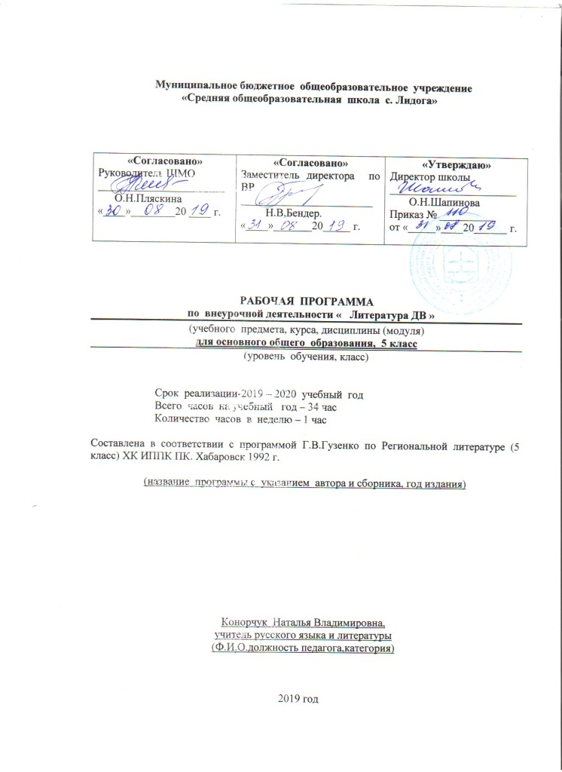

Основное содержание программы
По содержанию программа включает в себя народные и литературные сказки, сказки-зарисовки о животных, малые жанры детского фольклора, бытующие на Дальнем востоке. Кроме того, в неё включены произведения известных дальневосточных поэтов и прозаиков. В программе нашли отражение вопросы теории литературы: развитие понятия об эпитетах, рифме, характере литературного героя; имеются сведения о малых жанрах фольклора, вводится понятие книжной графики.
Введение.
Коренные жители Дальнего Востока. Их: быт и культура. Фольклор малочисленных народов дальнего Востока. Жанры фольклора
Сказки народов Приамурья, дальневосточного Севера, Камчатки и Сахалина.
Реальное и фантастическое в сказках. Отражение в них национальной культуры и быта. Герои национальных сказок. Дальневосточная природа в сказках.
"Ангадяган-сиротка", Типичность сюжета сказки. Роль эпитета в ней.
«Жестокий Мудур-Мерген ". Волшебные герои и волшебные события в сказке. Сирота Фудин – воплощение лучших человеческих качеств: доброты, мудрости, справедливости; отражение в сказке быта нанайцев.
Литературная сказка, ее специфика и связь с народной сказкой, "Амурские сказки"
«Хабрый Азмун» - нивхская героическая сказка. Прославление в ней храбрости и героизма, утверждение подвига во имя людей. Афористичность языка. Детали жизни и быта нивхов. Связь сказки с русским народным фольклором.
"Семь страхов". Осуждение в сказке человеческой трусости и утверждение высоких черт характера: настойчивости, целеустремленности, самоопределения. Бытовые верования и приметы удэгейского народа в сказке".
Малые жанры фольклора на Дальнем Востоке.
Фольклор; пословицы и поговорки; загадки; прибаутки; считалки.
Человек и природа в дальневосточной литературе.
В.К.Арсеньев «Встречи в тайге» (главы из книги); В.П.Сысоев «Золотая Ригма» (главы из книги); А.Н.Максимов «Норка», «Лесные клады» (глава «Погоня»); В.И.Соломатов, стихотворение «Тайга пылала…».
Изобразительно-выразительные средства языка; авторское отношение; психологизм; сказка – быль; сюжет произведения; пейзаж; двусложные размеры стиха.
Стихи дальневосточных поэтов о природе.
Стихотворения П.С.Комарова; Е.Кохана, В.Суходольского, Н.Капустняк, В.Нефедьева, Л.Школьника, А.Урванцева.
Лирическое произведение; изобразительно-выразительные средства языка; авторское отношение; стихотворение-миниатюра; пейзаж; настроение стихотворения.
Тема войны в дальневосточной литературе.
В.Н. Александровский, повесть «Друг мой Омголон»; А.Н.Максимов «Лесные клады» (повесть «Танк Москвиллы»); стихотворения Б.П.Копалыгина и Н.Д.Наволочкина.
Повесть; гуманизм; историческая память; персонажи произведений; историзм; антитеза; авторское отношение.
Сатирические басни.
Басни Н.И.Фотьева.
Басня; сатира; мораль; аллегория.

Учебно – тематический план
№ | Темы | Кол-во часов |  |  | Из них
 |  |  |  |  | Аудиторные часы |  | Внеаудиторные часы
1 | Сказки народов Приамурья | 3 |  |  | 2 |  | 0
2 | Литературная сказка | 8 |  |  | 7 |  | 1
3 | Понятие о книжной графике | 1 |  |  | 0 |  | 1
4 | Малые жанры в русском фольклоре на Дальнем Востоке. | 2 |  |  | 2 |  | 0
5 | Родной край в творчестве дальневосточных писателей | 9 |  |  | 8 |  | 1
6 | Произведения дальневосточных писателей о Великой Отечественной войне. | 8 |  |  | 8 |  | 0
7 | Сатирические басни |  | 2 | 2 |  |  | 0
8 | Подведение итогов |  | 1 | 1 |  |  | 0

Календарно-тематическое планирование
№ | Темы уроков | Кол-во часов | Дата проведения | Время проведения | Форма проведения | Планируемый результат
 | Сказки народов Приамурья | 3ч
1 | Реальное и фантастическое в сказках. Отражение в них национальной культуры и быта. | 1 |  |  | Беседа | 1 уровень
2 | «Ангадякан- сиротка» Типичность сюжета сказки. Роль эпитета в ней. Герои национальных сказок. | 1 |  |  | Беседа | 1 уровень
3 | «Жестокий Мудур-Мэргэн» Волшебные герои и волшебные события в сказке | 1 |  |  | Работа в группах | 2 уровень
2 | Литературная сказка | 8ч
4 | Литературная сказка, её связь с народной сказкой. Д.Д.Нагишкин «Амурские сказки»  «Храбрый Азмун» - нивхская героическая сказка. | 1 |  |  | Художественный пересказ | 1 уровень
5 | Прославление в ней храбрости и героизма, утверждение подвига ради людей | 1 |  |  | Ответ на вопросы учебника | 1 уровень
6 | «Семь страхов». Осуждение в сказке человеческой трусости и утверждение высоких черт характера: настойчивости, целеустремлённости, самоопределения. | 1 |  |  | Художественный пересказ | 1 уровень
7 | «Недобрая Ладо». Высмеивание в сказке человеческих пороков, мысль о неотвратимости наказания за безделие и лень, за зло, причиненное людям | 1 |  |  | Составление сказки о животных | 2 уровень
8 | «Хвастун» Высмеивание в сказке хвастовства и глупой доверчивости.  Роль в произведении «зоологической маски» | 1 |  |  | Письменный ответ на вопрос | 1 уровень
9 | А.Л Вальдю. «Сказки бабушки Лайги»: «Смелая девочка Носка» Прославление в сказке храбрости и мудрости. | 1 |  |  | Составление характеристики героя | 1 уровень
10 | Э.Д. Кириченко «Сказки дремучей тайги» | 1 |  |  | Выразительное чтение | 1 уровень
11 | Особенности сказок-зарисовок о дальневосточной тайге, правда и вымысел в сказках. | 1 |  |  | Выставка рисунков | 3 уровень
3 | Понятие о книжной графике | 1ч
12 | Сказки малочисленных народов Дальнего Востока в творчестве художников.  Г.И Павлишин как иллюстратор сказок.  Книжная графика Эльвиры Кириченко. |  |  |  | Урок-выставка | 3 уровень
4 | Малые жанры в русском фольклоре на Дальнем Востоке | 2ч
13-14 | Пословицы, поговори, считалки, дразнилки. Небылицы.  «Ехала деревня мимо мужика» Составитель С.А.Красноштанов | 2 |  |  | Практикум  Конкурс загадок, скороговорок | 2 уровень
5 | Родной край в творчестве дальневосточных писателей. | 9ч
15 | Родной край в творчестве дальневосточных писателей.  В.К.Арсеньев. «Встречи в тайге»: «Пчёлы и муравьи», «Лесной лакомка», «Лесное предание».  Особенности изображения природы и обитателей тайги в книге Арсеньева. | 1 |  |  | Художественный пересказ | 1 уровень
16-17 | В.П.Сысоев. «Золотая Ригма»  Занимательность сюжета повести.  Психологизм в изображении Ригмы.  Роль пейзажа.  Проблема взаимоотношения человека с миром природы, его ответственность за тех, «…кого мы приручаем к себе» | 2 |  |  | Составление плана.  Выборочный, сжатый, подробный пересказ. | 1 уровень
18-19 | Анатолий Максимов. Повесть «Норка». Сходство повести со сказкой-былью.  Способы изображения мира живой природы. Природоохранная идея произведения. | 2 |  |  | Подробный и выборочный пересказ  Иллюстрирование произведения. (выставка) | 3 уровень
20-21 | Повесть А.Максимова «Лесные клады», глава «Погоня». История дружбы Вероломного и Потапа. Взаимоотношения человека и животного. | 2 |  |  | Диспут. Ответ на проблемный вопрос. | 2 уровень
22 | Стихотворение Виктора Соломатова «Тайга пылала...». Проблематика произведения. Авторская позиция в нем. | 1 |  |  | Выразительное чтение, определение размера стиха | 1 уровень
23 | П.С.Комаров. Стихотворения: «Мой город», «Сторонка родная, где прожиты годы…», «Шалаш в тайге»… Историческое прошлое нашего края в поэзии Комарова.  Поэтические картины дальневосточной природы. Живописность художественных миниатюр. | 1 |  |  | Чтение наизусть. | 1 уровень
6 | Тема Великой Отечественной войны в дальневосточной литературе | 8ч
24 | В.Н.Александровский. Повесть «Друг мой Омголон». | 1 |  |  | Ответ на вопрос учебника  Выразительное чтение | 1 уровень
25 | История дружбы коня Омголона и | 1 |  |  |  | 1 уровень
26 | фронтового разведчика Алексея Коркина. | 1 |  |  | Пересказ заданной сцены | 1уровень
27 | Мастерство писателя в изображении характеров. | 1 |  |  | Подтверждение тезиса примерами из текста(работа в группах) | 2 уровень
28 | Авторское отношение к войне. | 1 |  |  | Ответ на проблемный вопрос (работа в группах) | 2 уровень
29 | Пейзаж в произведении. | 1 |  |  | Творческая работа по определению художественно-изобразительных средств | 2 уровень
30-31. | Глава «Танк Москвилы» из повести «Лесные клады» А.Максимова. Тема исторического прошлого в главе. Противоречивость главного героя | 2 |  |  | Выразительно чтение.  Диспут. | 2 уровень
32-33 | Сатирические басни Николая Фотьева Осмеяние угодничества и добровольного раболепия. | 2ч |  |  | Инсценирование басни. | 2 уровень
34. | Подведение итогов | 1ч
Предметные результаты образования:
Обучающийся научится:
-правильно, бегло и выразительно читать тексты художественных и публицистических произведений;
-создавать устные и письменные высказывания;
-выразительно читать наизусть;
-осмысливать и анализировать произведение, изучаемое в школе или самостоятельно прочитанное; аргументировать отзыв на прочитанное произведение;
-обосновывать свое суждение, давать характеристики героям;
-уметь составлять простой и сложный план изучаемого произведения;
-умение пользоваться справочным аппаратом учебника;
-знать базовые эстетические понятия и категории.
Обучающийся получит возможность:
-постичь красоту художественного произведения в его неповторимом своеобразии;
-увидеть место художественного произведения в общелитературном процессе;
-умение определять принадлежность произведения к одному из литературных родов, к одному из жанров.

